

*بسمه تعالی*

**گزارش اهم فعالیت های دانشکده تغذیه و علوم غذایی**

**(مرداد 94 لغایت تیر 96)**

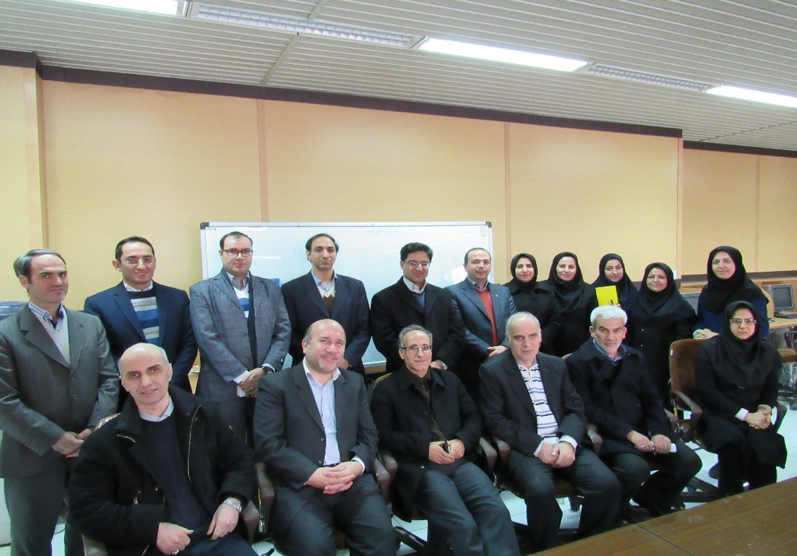

فهرست مطالب

|  |  |
| --- | --- |
| * اقدامات ساختاری | 3 |
| * اقدامات عملی | 4 |
| الف: معاونت آموزشی و تحصیلات تکمیلی | 4 |
| اداره آموزش(مقطع کارشناسی و امور دانشجویی) | 7 |
| اداره آموزش(مقطع تکمیلی) | 8 |
| ب- معاونت تحقیقات و فناوری | 10 |
| دفتر پژوهش دانشکده | 10 |
| دفتر ارتباط با صنعت دانشکده | 11 |
| واحد سرور و انفورماتیک دانشکده | 12 |
| آزمایشگاهها | 13 |
| واحد کتابخانه دانشکده | 13 |
| ج- حوزه فرهنگی | 15 |
| د- اداری و مالی دانشکده | 25 |
| ر- چشم انداز آینده دانشکده تغذیه و علوم غذایی | 27 |
|  |  |

**- اقدامات ساختاری**

1. مصاحبه و نظرخواهی از تمامی اعضای هیات علمی دانشگاه در هفته اول انتصاب.
2. تغییر و تکمیل نام دانشکده به تغذیه و علوم غذایی
3. پرداخت به موقع تمامی مطالبات اعضای محترم هیأت علمی و کارکنان دانشکده اعم از اضافه کاری، تمام وقتی، بازنشستگی، حق التدریس، حق مدیریت و ...)
4. پیشنهاد انتصاب معاون آموزشی به ریاست محترم دانشگاه (خانم دکتر عباسعلیزاد)
5. پیشنهاد انتصاب معاون تحقیقات و فناوری به ریاست محترم دانشگاه (آقای دکتر طریقت اسفنجانی)
6. برگزاری انتخابات مدیریت گروه بیوشیمی و رژیم درمانی و پیشنهاد به ریاست محترم دانشگاه (آقای دکتر مهدوی)
7. برگزاری انتخابات مدیریت گروه تغذیه در جامعه و پیشنهاد به ریاست محترم دانشگاه (خانم دکتر رف رف)
8. پیشنهاد و انتصاب دبیر شورای فرهنگی دانشکده (آقای دکتر برزگر).
9. پیشنهاد و انتصاب رئیس امور عمومی دانشکده (آقای مهندس مقدم).
10. پیشنهاد و ابقاء رئیس اداره آموزش دانشکده (آقای مهندس عیسی زاده )
11. جذب و انتقال و تثبیت نیروهای دانشکده از جمله رئیس حسابداری و...
12. انتصاب سرپرست کل آزمایشگاههای دانشکده (سرکار خانم دکتر طبیبی آذر)
13. احیای شوراهای مختلف دانشکده و مطابقت دقیق آن وفق مقررات و آئین نامه های موجود شامل: شورای آموزشی، شورای تحقیقات و فناوری، شورای فرهنگی، شورای خرید تجهیزات، هیات رئیسه و کمیته منتخب دانشکده
14. تماس و هماهنگی با مسئولین دانشگاهی:برگزاری جلسات مشترک اعضای هیئت رئیسه‌ی دانشکده با معاونت‌های تحقیقات و فناوری، فرهنگی، دانشجویی، بهداشتی، غذا و دارو
15. پیشنهاد ایجاد گروههای جدید شامل: تغذیه بالینی و بهداشت کنترل کیفی
16. اخذ مجوز کارشناسی ارشد رشته تغذیه بالینی و مکاتبه در مورد گروه تغذیه بالینی

- اقدامات عملی:

**الف)معاونت آموزشی و تحصیلات تکمیلی**

1- برگزاری جلسات بازدید ادواری بورد تخصصی تغدیه و نیز بازدید هیأت بورد تخصصی جهت تأسیس رشته سیاستهای غذا و تغذیه

2- پذیرش دانشجو در مقطع دکتری تخصصی سیاستهای غذا و تغذیه

3- برگزاری جلسات بازدید هیأت بورد تخصصی صنایع غذایی جهت تأسیس رشته دکترای علوم و صنایع غذایی- گرایش کنترل کیفی و جلب موافقت اولیه.

4- پذیرش دانشجو در مقطع دکتری تخصصی علوم وصنایع غذایی – گرایش کنترل کیفی موادغذایی

5- برنامه ریزی برای نیمسالهای اول و دوم 95-94 و 96-95 تجمیع هر ورودی با کمترین پراکندگی کلاسهای درسی

6- پیگیر های مکرر برای جذب نیروهای جدید در حوزه معاونت آموزشی و اقدام به جذب دو نیروی جدید در این حوزه

7- راه اندازی بایگانی الکترونیکی پس از پیگیری های مکرر و تجهیز آن

8- مشخص نمودن اعضای شورای معاونت آموزشی و تحصیلات تکمیلی و برگزاری مداوم آن

9- تفکیک جداگانه جلسات معاونت آموزشی

10- تفکیک جداگانه جلسات شورای تحصیلات تکمیلی

11- به روز رسانی Website دانشکده در حیطه معاونت آموزشی

12- برنامه نویسی برای رشته های قبلی و جدید(بهداشت ایمنی و صنایع غذایی) در نیمسال اول

13- کمی سازی و تدوین اصول اولیه برای تمام وقتی اعضای هیأت علمی

14- مشخص نمودن تعداد دقیق واحدهای درسی اعضای هیأت علمی گروه های آموزشی داخل و خارج دانشکده و ارس

15- پیگیری های مکرر برای فضای فیزیکی بایگانی راکد که در سال 95 حل شده است

16- پیگیری در مورد اتاق اساتید مدعو پیرو صورتجلسات موجود و راه اندازی آن

17- هماهنگی جلسه نمایندگان با دانشجویان ورودی ها با حضور کارکنان اداره آموزش

18- تشکیل منظم جلسات حوزه معاونت آموزشی با حضور معاون آموزشی و کارکنان اداره آموزش

19- رسیدگی و پیگیری مشکلات مطرح شده توسط نمایندگان دانشجویان

20- بازدید از آزمایشگاه های گروه های دانشکده و تجهیز اولیه برخی از آنها

21- پیگیری وصول مطالبات اعضای هیأت علمی در مورد حق التدریس

22- برگزاری منظم جلسات کمیته منتخب و بررسی پرونده های ترفیع پایه همکاران محترم هیأت علمی و پرونده ارتقاء

23- شرکت درجلسات معاونت آموزشی دانشگاه

24- پیگیری و جمع بندی نظرات اعضای محترم هیأت علمی در گروه های آموزشی در مورد پیشنهاد دستورالعمل اجرایی پایان نامه ها از معاونت محترم آموزشی دانشگاه

25 – بازدید و کنترل نحوه برگزاری امتحانات پایان ترم

26 – نامه نگاری با اعضای محترم هیأت علمی درخصوص طرح سوالات امتحانات پایان ترم

27 – هماهنگی با اعضای هیات علمی و دانشجویان درخصوص بازدید اعضای بورد و رسیدگی به مشکلات

28- بازدید دبیر محترم و هیئت همراه بورد تخصصی تغذیه از دانشکده‌ی تغذیه و علوم غذایی جهت تصمیم گیری در خصوص اعطای مجوز تأسیس رشته‌ی کارشناسی ارشد تغذیه‌ی بالینی در مورخه 2/10/95

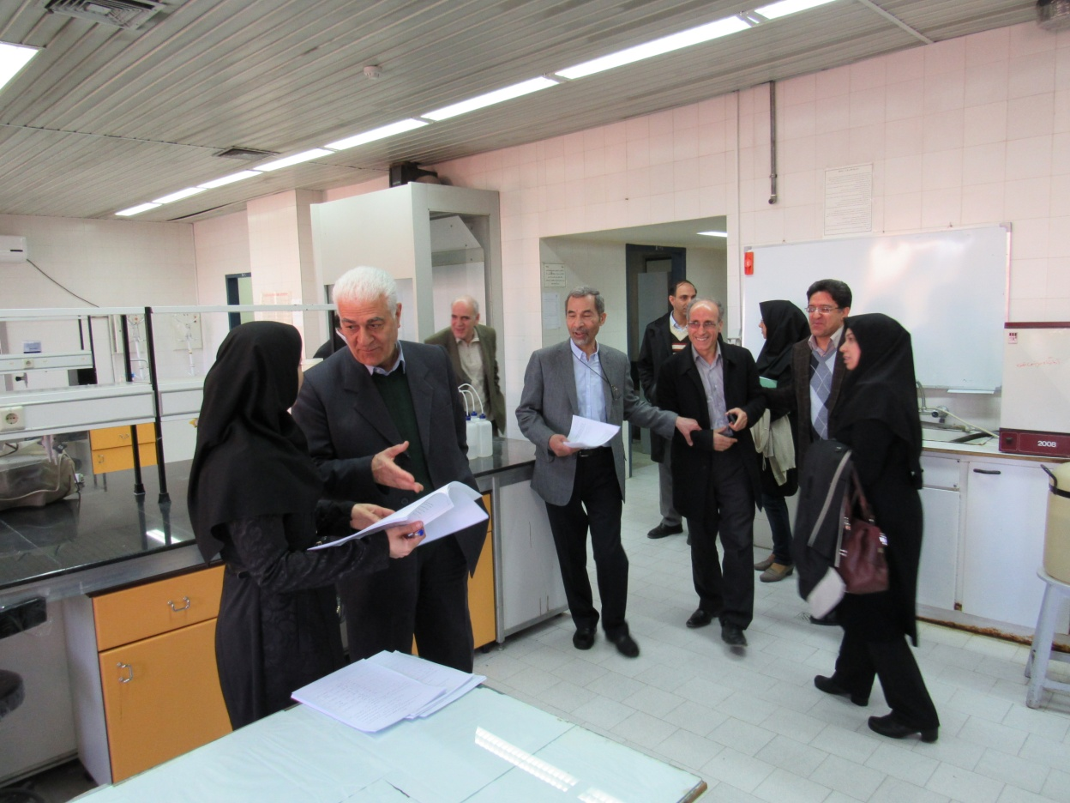

بازدید هیأت محترم بورد تخصصی تغذیه از آزمایشگاههای دانشکده تغذیه و علوم غذایی و تجهیزات آنها جهت تاسیس سیاستهای غذا و تغذیه

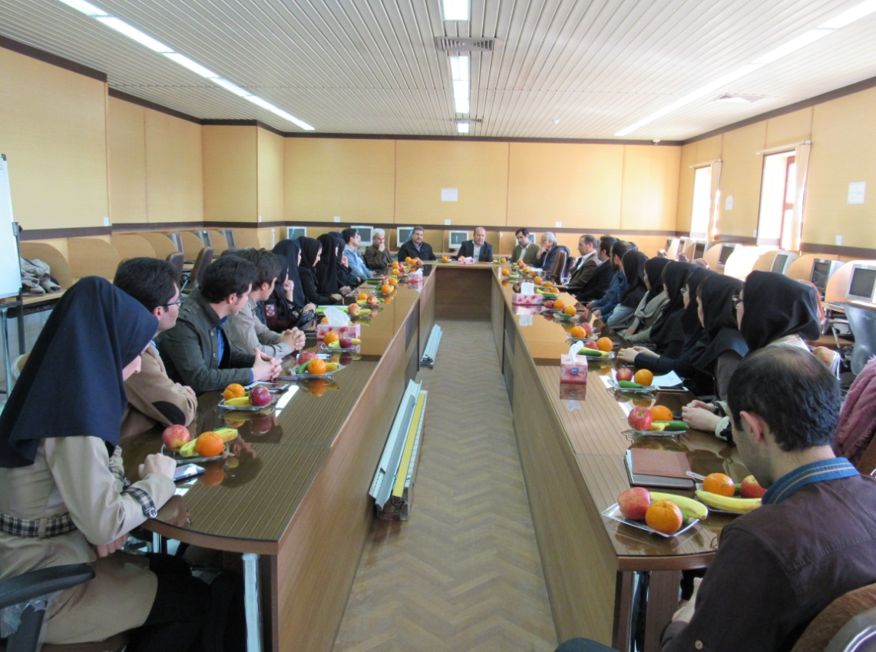

جلسه نشست اعضای محترم بورد تخصصی صنایع غذایی با اعضای محترم هیأت علمی دانشکده تغذیه و علوم غذایی

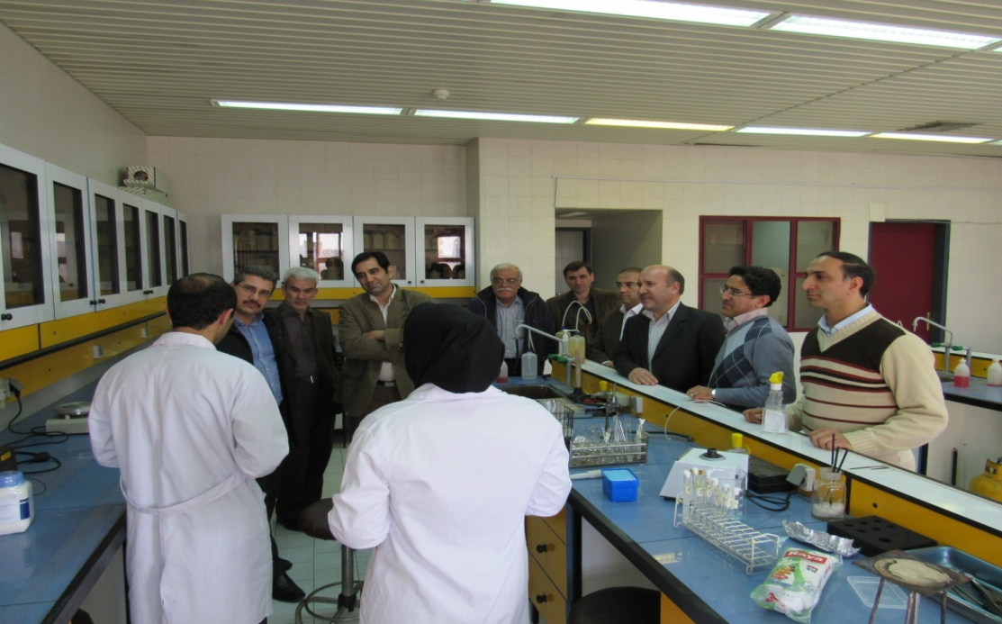

بازدید هیأت محترم بورد تخصصی علوم و صنایع غذایی از آزمایشگاههای دانشکده تغذیه و علوم غذایی و تجهیزات آنها جهت تاسیس رشته دکترای علوم و صنایع غذایی

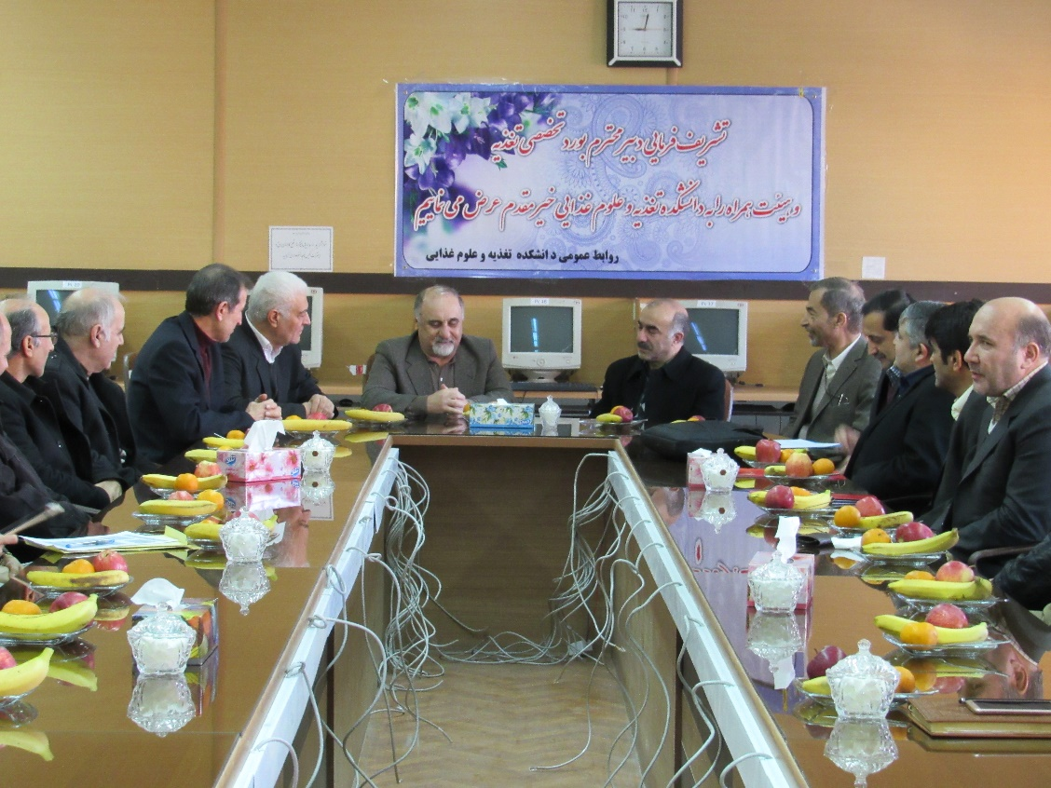

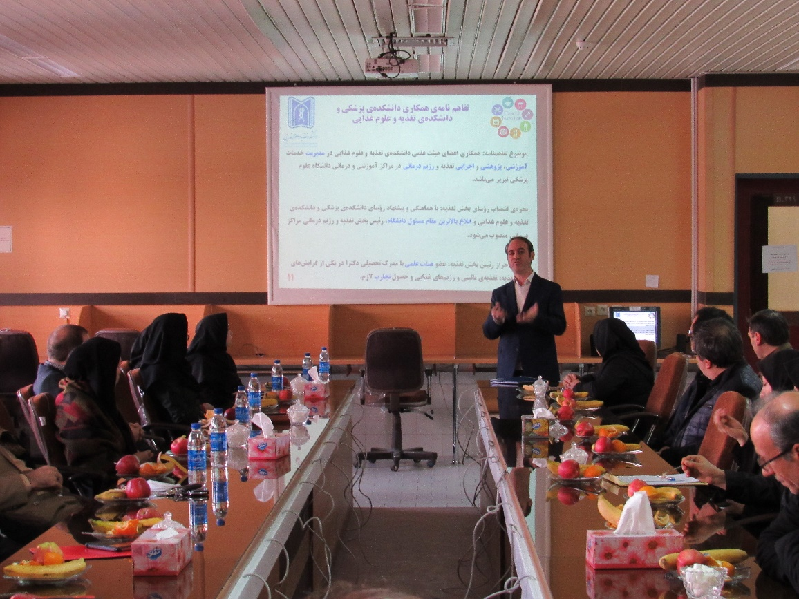

بازدید هیأت محترم بورد تخصصی تغذیه مورخه 2/10/95

**اداره آموزش (مقطع کارشناسی و امور دانشجویی)**

1 – انجام مکاتبات و امورات فارغ التحصیلی مربوط به دانشجویان از برنامه سما از لحاظ آموزشی

2 – صدور فرم میزان بدهی و فیشهای بدهی فارغ التحصیلان از برنامه صندوق رفاه

3 – صدور رتبه بندی دانشجویان ممتاز و مشروط

4 – صدور نامه های اعلام ممتازی

5 – درخواست مدرس از دانشکده های دیگر

6 - برنامه ریزی کلاسی و امتحانی

7 – صدور احکام آموزشی

8 – آماده سازی و ثبت واحدهای درسی در سیستم سما

9 – کنترل انتخاب واحد دانشجویان ورودی های قبلی

10 – پذیرش و معرفی دانشجویان انتخاب واحد تک درس

11 - تدوین راهنمای آموزشی جهت دانشجویان ورودی جدید (مقطع کارشناسی)

12 – ثبت نام دانشجویان مقطع کارشناسی در دو رشته علوم تغذیه و صنایع غذایی

13 – درخواست معافیت تحصیلی از مرکز پلیس+10 برای دانشجویان پسر

14 - انتخاب واحد ورودی جدید

15 – برگزاری امتحان مرکز مشاوره برای دانشجویان ورودی جدید

16 – ثبت نام دانشجویان ورودی جدید در برنامه صندوق رفاه

17 – ثبت و اسکن تعهد محضری در برنامه صندوق رفاه

18 - صدور مجوز موکول بدهی برای دانشجویان مقطع کارشناسی ارشد ورودی جدید

19 – صدور گواهی اشتغال به تحصیل

20 – کنترل تشکیل کلاسها

21 – ارسال دعوتنامه شورای آموزشی و تحصیلات تکمیلی دانشکده برای اعضا (هر هفته)

22 – تایپ صورتجلسه شورای آموزشی و تحصیلات تکمیلی دانشکده (هر هفته)

23 – 1014 فقره پیشنویس ارسالی جهت انجام امورات مختلف از طریق سیستم اتوماسیون

24 – پیگیری 1539 فقره نامه دریافتی + 20 فقره نامه داخلی

25 – کنترل مدارک و معرفی دانشجویان ارشد و شاهد (ورودی جدید) به خوابگاه

26 – مرتب سازی و تحویل کمدهای دانشجویان به ورودی های جدید

27 – برنامه ریزی هفتگی درسی برای ترم بعد

28 – درخواست مدرس از دانشکده های دیگر

29 – پرداخت وام تحصیلی در دو نوبت نیمسال اول 951 و نیمسال دوم 952 به کلیه مقاطع

30 – پرداخت وام ودیعه مسکن در دو نوبت نیمسال اول 951 و نیمسال دوم 952 به کلیه مقاطع

31 – پرداخت وام مسکن در دو نوبت نیمسال اول 951 و نیمسال دوم 952 به کلیه مقاطع

32 - پرداخت وام ضروری در دو نوبت نیمسال اول 951 و نیمسال دوم 952 به کلیه مقاطع

**اداره آموزش (مقطع تکمیلی)**

**1-** انجام مکاتبات و امورات فارغ التحصیلی

2 –ابلاغ داوری پایان نامه ها

3 – دعوت داوران به جلسه دفاع پایان نامه

4 – هماهنگی جهت دفاع از پایان نامه و سمینار با واحد سمعی و بصری و گروهها

5 –درخواست ابلاغ نماینده تحصیلات تکمیلی از معاونت آموزشی جهت دفاع دکتری

6 – آماده کردن صورتجلسات دفاع از پایان نامه ها

7 – تماس با دانشجویان جهت هماهنگی دفاع و سمینار و تشکیل کلاسها

8 – ارسال برنامه های دفاع و سمینار جهت بارگذاری در وب

9 – هماهنگی با داوران خارج از دانشکده جهت دفاع پایان نامه های دکتری

10 – تایپ وضعیت تحصیلی دانشجویان که از ترم ارفاقی استفاده می کنند.

11 – مکاتبه با آموزش کل درخصوص ترم ارفاقی تحصیلات تکمیلی

12- ابلاغ تصویب پروپوزال برای استاد راهنما و استاد مشاور

13 – هماهنگی با گروهها و اساتید مدعو جهت امتحان جامع

14 – ابلاغ مفاد دروس امتحان جامع برای دانشجویان دکتری

15 – مکاتبات با معاونین آموزشی و پژوهشی دانشگاه جهت نماینده در امتحان جامع

16 – برگزاری جلسات امتحان جامع

17 – تنظیم صورتجلسه و محاسبه نمرات امتحان جامع و ارسال به آموزش کل

18 - تائیدیه دانشنامه ها

19 – ثبت نام دانشجویان جدید و وارد کردن تمام اطلاعات در سیستم سماء

20 –انتخاب واحد دانشجویان جدید

21 – پیگیری انتخاب واحد دانشجویان مقاطع تکمیلی

22 –صدور گواهی اشتغال به تحصیل

23 – اعلام رتبه دانشجویان به مرکز مطالعات و توسعه آموزش پزشکی

24 –صدور گواهی دانشجویان به کمیته تحقیقات

25 – آمار تعداد واحدهای اعضاء هیات علمی

26 –بررسی تعداد واحد های حق التدریس اعضاء هیات علمی

27 –مراجعه به آموزش کل جهت تائیدیه حق التدریس و ارسال به حسابداری

28 – مکاتبات درخصوص دروس برابرسازی

29 – تکمیل فرم استعلام مقاطع قبلی دانشجویان جدید

30- اقدام درخصوص دانشجویان مهمانی

31 –مکاتبات درخصوص ظرفیت پذیرش دانشجویان

32 – کنترل کلاسها

33 – ارسال ابلاغ آموزشی

34 –تعریف دروس در سیستم سماء

35 –نامه نگاری درخصوص مفقودی کارت دانشجویی

36 – صدور تائیدیه انتخاب واحد برای خوابگاه

37 – برنامه ریزی دروس و هماهنگی با اساتید

38 –برنامه ریزی دانشجویان ارس

39 – پیگیری نامه 1900 فقره

40 – ارسال پیشنویس 1315 فقره و 52 فقره نامه داخلی

41 – برگزاری امتحانات

42 – بروز رسانی اطلاعات دروس

ب) معاونت تحقیقات و فناوری

**دفتر پژوهشي دانشکده**

1) چاپ حدود 150 مقاله درScopus و از همکاران هیأت علمی در سال 2016-2015

2) تسريع در امر داوری و قرارداد نهايي طرحها –انجام امور مربوط به دانشکده متوسط تا 3ماه

3) عقد قرارداد طرحها (بيش از 30 طرح).

4) اقدامات اولیه جهت اخذ مجوز برای نشریه تخصصی دانشکده.

5) ايجاد بايگانی الکترونيکی پژوهشي و ايجاد اتاق بايگانی و تنظيم پرونده های پژوهشي

6) دريافت ليست تجهيزات و وسايل مورد نياز همکاران هيات علمی و اولويت بندی آنها، خريد برخي تجهيزات از جمله فريزر 70- درجه و تجهیزات مورد نیاز گروهها.

7) انجام امور اوليه در جهت راه اندازی حيوانخانه دانشکده.

8) ايجاد و تکميل اطلاعات صفحه دفتر ارتباط با صنعت دانشکده در سايت دانشکده.

9 ) برگزاری جلسه همکاران هيات علمی با مديرتوسعه فناوری سلامت و رئيس مرکز رشد.

**در محدوده زمانی 23/4/94 الی 1/4/96**

|  |  |  |
| --- | --- | --- |
| 1 | تعداد داوریهای اولیه و نهایی | 256 مورد |
| 2 | تعداد قرارداد در سال 1394 | 35 مورد |
| 3 | تعداد قرارداد در سال 1395 | 39 مورد |
| 4 | تعداد قرارداد در سال 1396 | 8 مورد |
| 5 | تعداد تسویه حساب نهایی در این مدت | 16 مورد |
| 6 | تعداد تشویق مقاله ارسال شده در سال 94 | 27 مورد |
| 7 | تعداد تشویق مقاله ارسال شده در سال 95 | 38 مورد |
| 8 | تعداد تشویق مقاله ارسال شده در سال 96 | 10 مورد |
| 9 | تعداد جلسات در سال 94 | 18 مورد |
| 10 | تعداد جلسات در سال 95 | 22 مورد |
| 11 | تعداد جلسات در سال 96 | 6 مورد |
| 12 | ارسال طرحها بعد از انجام کلیه مراحل جهت قرارداد به مراکز دیگردر سال 95 | 3 مورد |
| 13 | تایپ کلیه صورتجلسات و داوریها به تعداد ذکر شده در ردیفهای 1 و9و 10 و11 |  |

**دفتر ارتباط با صنعت دانشکده**

1) ايجاد و تکميل اطلاعات صفحه دفتر ارتباط با صنعت دانشکده در سايت دانشکده.

2) برگزاری جلسه همکاران هيات علمی با مدير توسعه فناوری سلامت و رئيس مرکز رشد.

3) برگزاری کارگاه: روش های تحلیل آزمایشات با هدف بهینه سازی فرمولاسیون و تولید مواد غذایی

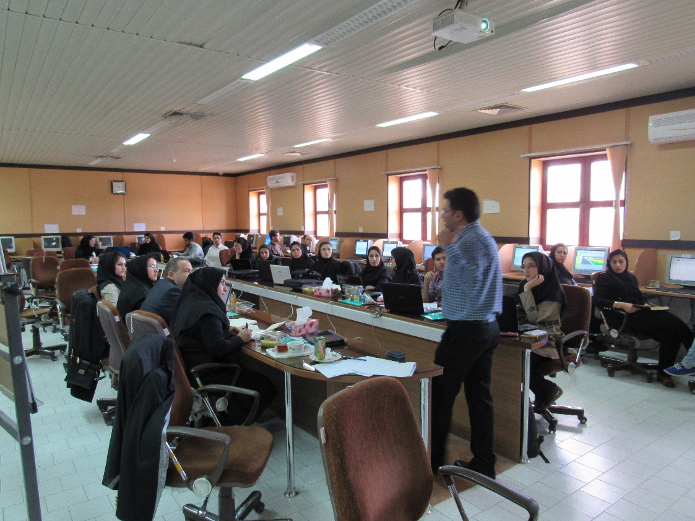

کارگاه روش های تحلیل آزمایشات با هدف بهینه سازی فرمولاسیون و تولید مواد غذایی

**واحد سرور و انفورماتيک دانشکده**

1. افزايش Visibility سايت دانشکده با تکميل اطلاعات موجود و ايجاد قسمتهای جديد.
2. نصب و راه اندازی سيستم Wi-Fi
3. نصب و راه اندازی سوئيچ های اتاق سرور (تعويض هاب به سوئيچ)
4. تعویض تمامی هاب های دانشکده به سوئیچ و نصب و راه اندازی آنها.
5. انجام عملیات بهینه سازی شبکه رایانه­ای دانشکده شامل لیبل گذاری در دو طرف، تست نودهای شبکه و در نهایت تهیه نقشه شبکه.
6. به روز رسانی نرم افزاری و سخت افزاری کامپيوترهای دانشکده.
7. پیگیری رفع اشکالات موجود در پرتال وب دانشکده بعد از بروز رسانی­های اخیر.
8. ورود و به روز رسانی اطلاعات موجود در سايت دانشکده. تهیه و درج بیش از 500 مطلب (بعنوان خبر) در وب سایت دانشکده در 2 سال اخیر.
9. فعال سازی قسمت انگليسي سايت دانشکده برای ورود اطلاعات.

**آزمایشگاهها**

1. انجام فعالیت های آزمایشگاهی پایان نامه های حدود 30 نفر از دانشجویان مقاطع کارشناسی ارشد و دکترای رشته­های تغذیه و نیز صنایع غذایی در بازه زمانی 9 ماه گذشته.
2. مشاهده لیست کلی تجهیزات غیر قابل نیاز کل واحدهای دانشگاه و انتخاب موارد مورد نیاز و هماهنگی با ارتباط تلفنی با واحدهای مذکور جهت اطمینان از میزان کارائی تجهیز مورد نظر.
3. تماس و هماهنگی با شرکت های سازنده تجهیزات خریداری شده اخیر برای آزمایشگاهها، به منظور ارسال کاتالوگ ونحوه استفاده از دستگاه­ها (با توجه به اینکه دستگاههای فوق فاقد کاتالوگ و گارانتی بوده اند.)
4. اصلاح سیستم مکش هودها
5. درخواست کتبی و پیگیری ایجاد سیستم لوله­کشی آب و فاضلاب برای محفظه زیر هودها و همچنین درخواست رفع ایراد کرکره­های آزمایشگاه و تعمیر قفل فریزر.
6. حفظ و حراست و تامین امنیت انبار مواد شیمیایی با اتخاذ تدابیر ویژه به منظور جلوگیری از خطرات مربوطه.
7. اعلام لیست مواد شیمیایی غیرقابل نیاز و درخواست انتقال آنها.
8. درخواست و پیگیری خرید اقلام آزمایشگاهی نظیر اسپکترو فتومتر دابل زرو پیشرفته – سانتریفوز 15 هزار دور در دقیقه – اولتراسونیک - PH متر – ترازوی یک دهزارم متر- و سایر شیشه آلات و محلول های مربوطه

**واحد کتابخانه دانشکده**

1. خريد کتاب از نمايشگاه کتب کاربردی تهران.
2. خريد کتب مورد نياز گروه ها.
3. ثبت اطلاعات پايان نامه و پروژه های دانشجويان در نرم افزار کتابخانه.
4. راه اندازی بخش کتاب­های الکترونیک.
5. تهیه راهنمای گام به گام نحوه ثبت نام و عضویت در کتابخانه در نرم افزار جدید، با همکاری کتابدار محترم دانشکده بهداشت و همراهی و آموزش عملی به داشنجویان جدیدالورد
6. بررسی اطلاعات منتقل شده از نرم افزار قبلی به نرم افزار جدید و رفع نواقص و اشکالات مربوط به برخی از اطلاعات و داده ها.
7. ارتباط و همراهی با نماینده شرکت پارس آذرخش در مورد نصب اپلیکیشن های مربوط به نرم افزار در رایانه های موجود در کتابخانه
8. بازدید از نمایشگاه کتاب تبریز و خرید کتاب های عمومی از این نمایشگاه
9. حضور در دوره های آموزشی و تخصصی مروبط به رشته کتابداری در کتابخانه مرکزی
10. ثبت نام پایان نامه های دانشجویی در نرم افزار کتابخانه
11. پیگیری وضعیت روشنایی و تهویه کتابخانه و سالن های مطالعه
12. همکاری در برگزاری آزمون دوره دکتری در دانشکده
13. تهیه کتابهای لاتین تخصصی مورد نیاز گروه تغذیه در جامعه
14. ارتباط مستقیم با مدیران گروه های آموزشی و اعضای محترم هیئت علمی دانشکده جهت اطلاع رسانی از کتابهای ارائه شده در نمایشگاه بین المللی کتاب تهران و در خواست فهرست کتاب های مورد نیاز
15. جمع آوری و تنظیم فهرست درخواست کتاب های ارائه شده توسط اساتید و گروه های محترم آموزشی براساس اولویت خرید
16. تهیه فهرست خرید کتاب های الکترونیکی از تهران
17. حضور و بازدید و خرید از نمایشگاه بین المللی کتاب تهران
18. خرید مجموعه تعداد 56 عنوان کتاب الکترونیکی و تکثیر و ارائه آن به اعضای محترم هیئت رئیسه دانشکده و مدیران محترم گروه های آموزشی
19. پی گیری کتاب های ارسالی از طرف ناشران در نمایشگاه کتاب
20. ثبت فهرست کتاب های خریداری شده در دفتر اموال کتابخانه و ثبت شماره اموال کتاب ها
21. ورود تدریجی کتاب های خریداری شده در نرم افزار کتابخانه
22. انجام تسویه با دانشجویان فارغ التحصیل دانشکده و سایر دانشکده ها
23. فعالیت روزانه در بخش امانت کتابخانه و پاسخگویی به مراجعه کنندگان به کتابخانه

ج) حوزه فرهنگی:

1. برگزاری جلسات شورای فرهنگی 8 جلسه با 51 مصوبه
   1. جلسه‌ی اول با 4 مصوبه
   2. جلسه‌ی دوم با 8 مصوبه
   3. جلسه‌ی سوم با 8 مصوبه
   4. جلسه‌ی چهارم با 5 مصوبه
   5. جلسه‌ی پنجم با 7 مصوبه
   6. جلسه‌ی ششم با 6 مصوبه
   7. جلسه‌ی هفتم با 8 مصوبه
   8. جلسه‌ی هشتم با 5 مصوبه
2. فضاسازی و پیگیری امور نمازخانه (تهیه و نصب محراب، خرید فرش سجاده ای، پیگیری برگزاری روزانه‌ی نماز جماعت، نظافت، شستشوی فرش‌ها، تهیه‌ی مهر نماز و ابزار تزئینی و تبلیغی مناسبتی)

3) برگزاری دو جلسه‌ی هم اندیشی اعضای هیئت رئیسه‌ی دانشکده با اعضای هیئت علمی.

4) برنامه‌ریزی، هماهنگی، و پذیرایی از مراسم بازدید اعضای بورد تخصصی تغذیه و صنایع غذایی با شرکت اعضای هیئت علمی و دانشجویان

5) برگزاری سه جلسه‌ی هم اندیشی اعضای هیئت رئیسه‌ی دانشکده با دانشجویان دکترای علوم تغذیه

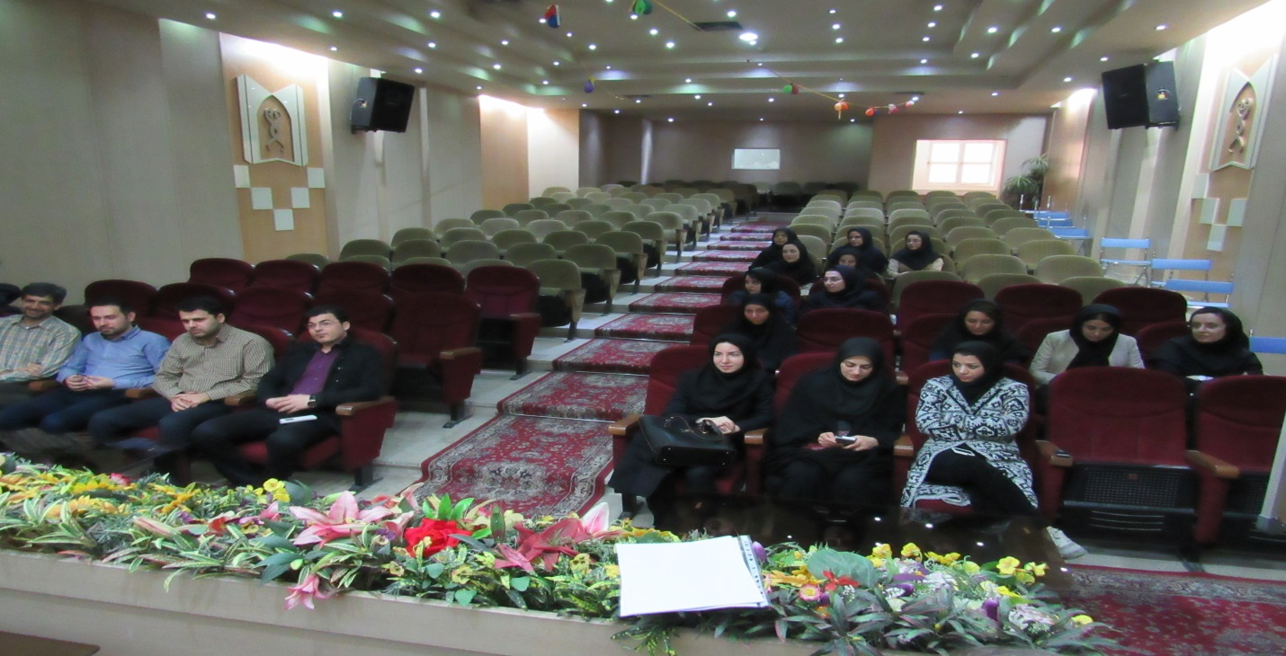

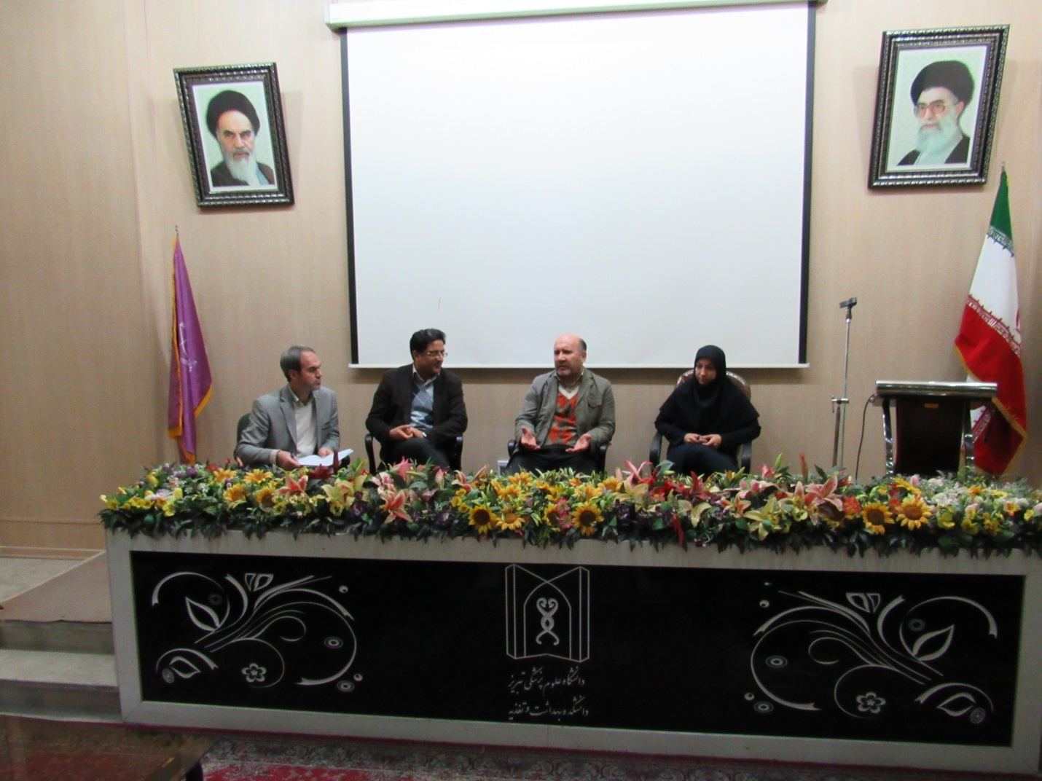

جلسه هم اندیشی با دانشجویان دکتری

6) برگزاری جلسه‌ی پرسش و پاسخ با دانشجویان کارشناسی

7)هماهنگی، برنامه ریزی و برگزاری زیارت عاشورا در روزهای دوشنبه هر هفته در محرم و صفر (بمدت 10 هفته)

8) خریداری پنل پیامکی اطلاع رسانی، وارد نمودن شماره‌های همکاران و دانشجویان و ارسال پیامک‌های دعوت به زیارت عاشورا، جلسات شورای فرهنگی، تبریک، تسلیت، و ...

9) هماهنگی، برنامه‌ریزی و برگزاری جلسه‌ی معارفه‌ی دانشجویان جدید الورود

10) هماهنگی، برنامه ریزی و برگزاری جلسه‌ی روز جهانی غذا

11) هماهنگی، برنامه ریزی و برگزاری مراسم روز اربعین حسینی

12) هماهنگی، برنامه ریزی و برگزاری جلسه‌ی جشن سالگرد پیروزی شکوهمند انقلاب اسلامی

13) قرعه کشی و تحویل کتاب‌های قرآن، نهج البلاغه و سنن نبی اکرم به تعداد 20 جلد به نمازگزاران

14) تهیه و نصب پارچه‌ی سیاه در سالن دانشکده بمناسبت ایام شهادت حضرت فاطمه‌ی زهرا (س)

15) هماهنگی، مکاتبه، و دریافت گل‌های بنفشه و شب بو از شهرداری منطقه‌ی 2 و تحویل رایگان به همکاران در آخرین چهارشنبه سال 94

16) تهیه بن خرید وسایل و لباس ورزشی به ارزش 150 هزار تومان و تحویل به تمام همکاران در راستای همگانی نمودن ورزش

17)برگزاری جلسات متعدد جهت شناسایی افراد مستعد و علاقمند فعالیت در زمینه‌های فرهنگی از میان اعضای هیئت علمی، کارکنان و دانشجویان

18) تهیه، توزیع، جمع آوری و تجزیه تحلیل پرسشنامه میزان آشنایی دانشجویان و همکاران با قرآن کریم

19)جمع‌آوری پیشنهادات فرهنگی از اعضای هیئت علمی، کارکنان و دانشجویان

20) عکس برداری از مراسم معارفه، روز جهانی غذا، زیارت عاشورا، بازدید اعضای بورد تخصصی تغذیه و صنایع غذایی، سمینارها و جلسات دفاع دانشجویی و درج در سایت دانشکده.

21) بازدید از آسایشگاه جانبازان جنگ تحمیلی فجر

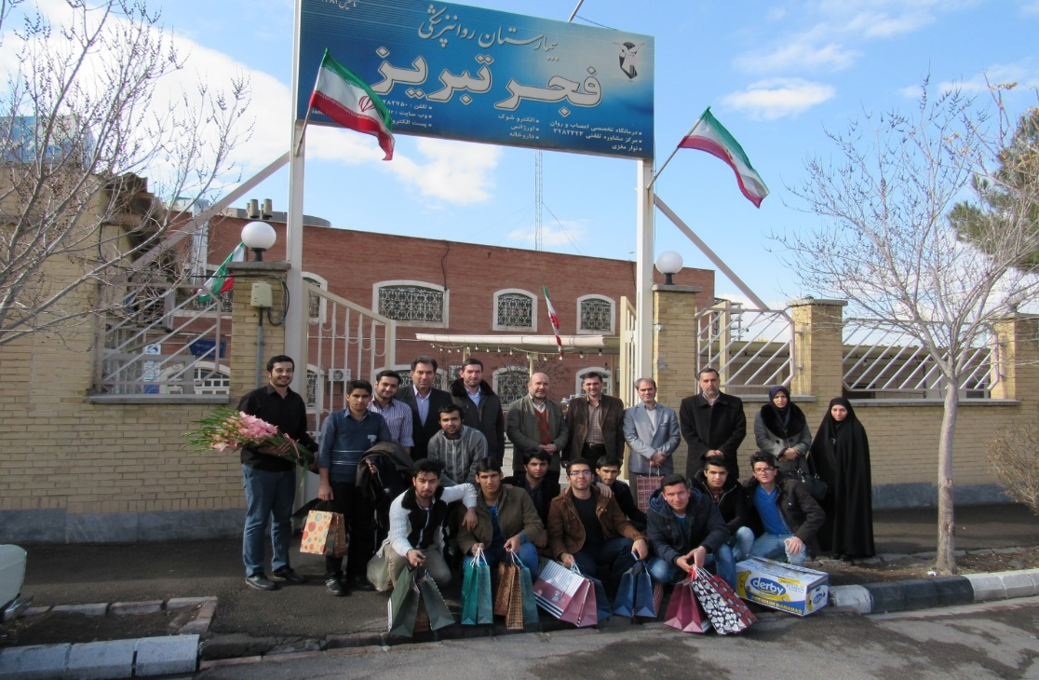

بازدید از آسایشگاه جانبازان جنگ تحمیلی فجر

22) صعود اعضاء محترم هیأت علمی و کارکنان دانشکده به یادمان شهدای گمنام(عینالی) تبریز

23) برگزاری مسابقه­ی علمی تولید بهترین پنیر توسط انجمن علمی دانشجویان علوم و صنایع غذایی روز دوشنبه مورخ 25/2/96 با حضور شش گروه دو نفره از دانشجویان دانشگاه علوم پزشکی تبریز در آزمایشگاه کنترل کیفی دانشکده.

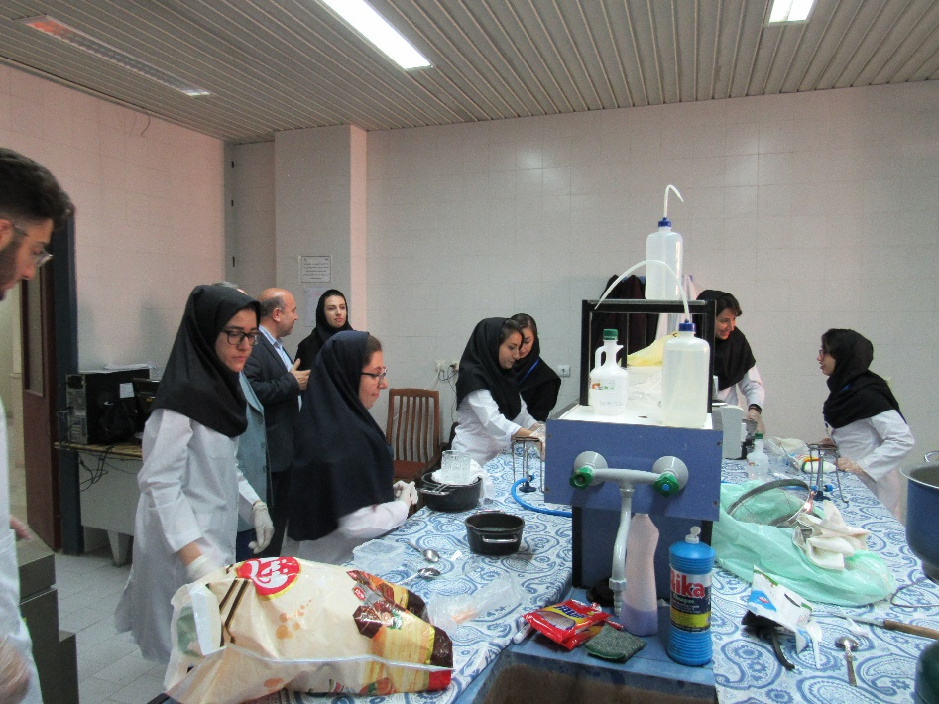

مسابقه تولید پنیر (مرحله تولید)

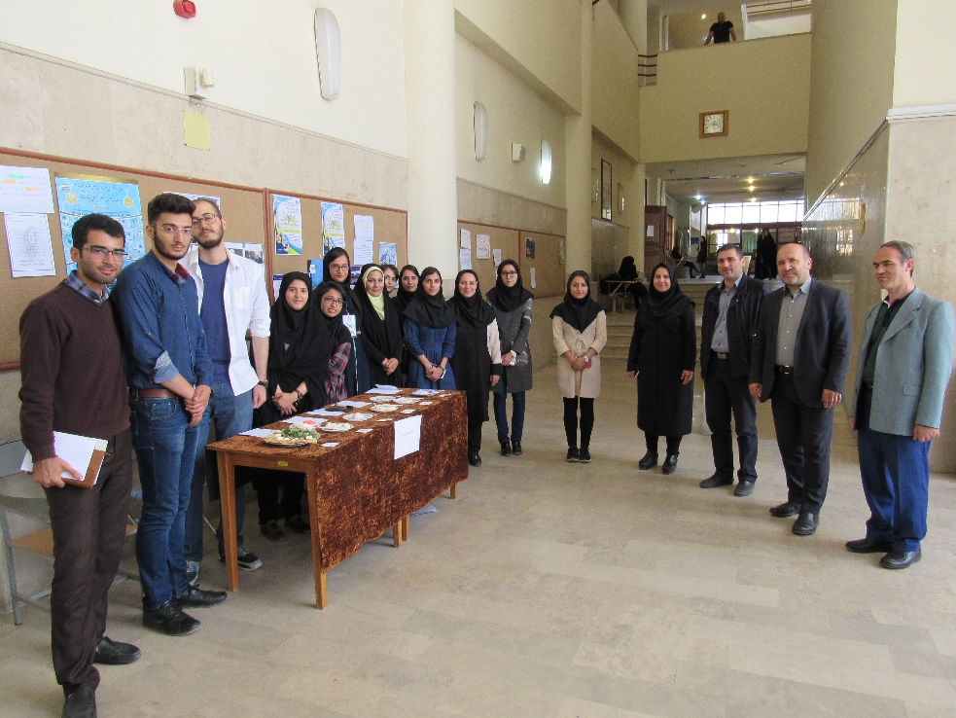

مسابقه تولید پنیر (مرحله داوری)

24) برگزاری مراسم تغذیه صحیح در ماه مبارک رمضان با عنوان "سحری من کو؟" به همت انجمن علمی دانشجویان تغذیه

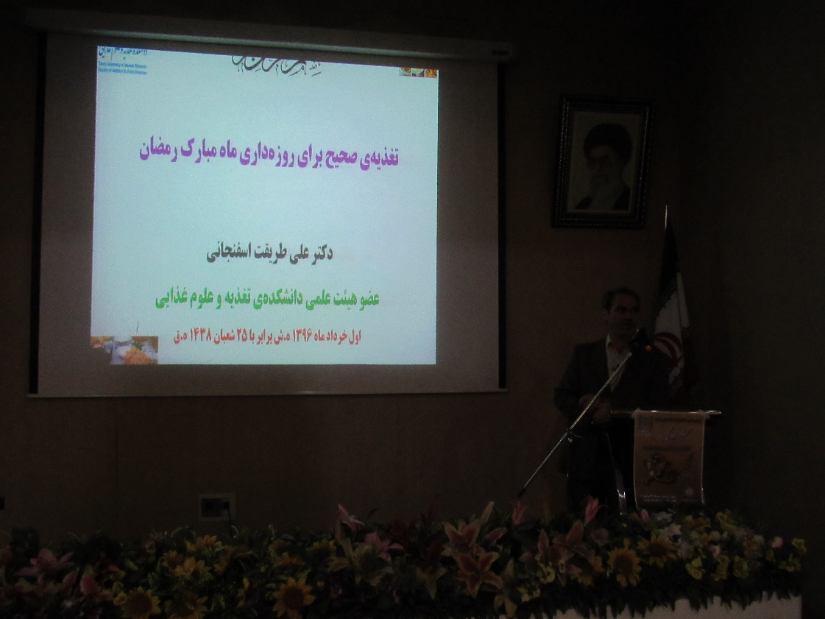

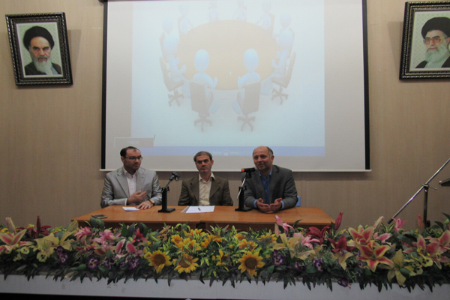

مراسم تغذیه صحیح در ماه مبارک رمضان

25) برگزاری مراسم روز جهاني رژيم درمانگر توسط انجمن علمی دانشجویان تغذیه

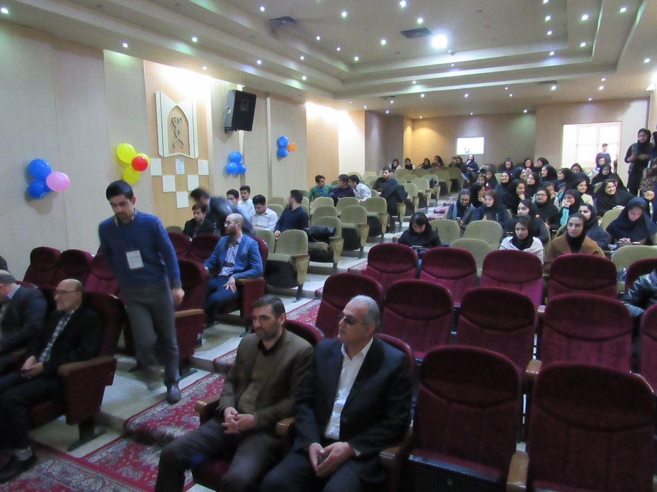

مراسم روز جهاني رژيم درمانگر

26) همکاری در برگزاری انتخابات انجمن تغذیه ایران- شاخه آذربایجانشرقی

27) برگزاری مراسم جشن فارغ التحصیلی

28) برگزاری مراسم جشن روز معلم

29) برگزاری مراسم جشن روز مادر و مسابقه کتابخوانی

30) افتخار آفرینی دانشجویی دانشکده تغذیه و علوم غذایی

* کسب مقام سوم کشوری در رشته ورزشی کاراته سبک شیتوریو توسط آقای هاشم اندیشمند دانشجوی رشته علوم و صنایع غذایی مقطع کارشناسی ارشد

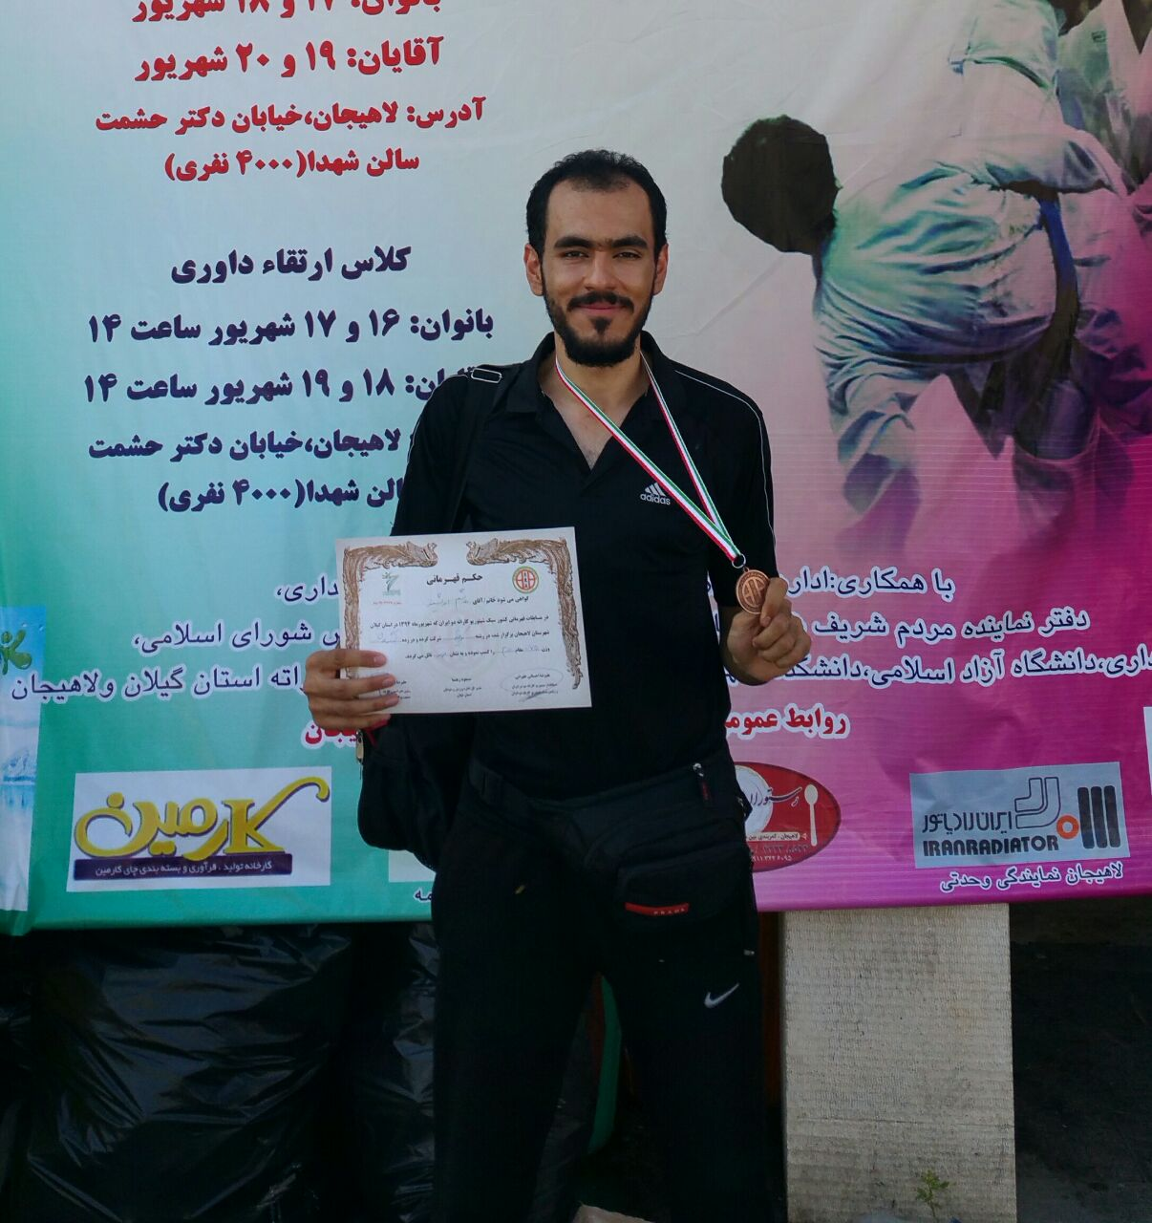

آقای هاشم اندیشمند دانشجوی رشته کارشناسی ارشد علوم و صنایع غذایی

* کسب عنوان دانشجوی نمونه دانشگاه توسط آقای یاسر خواجه بیشک دانشجوی دکترای تغذیه در سال 94

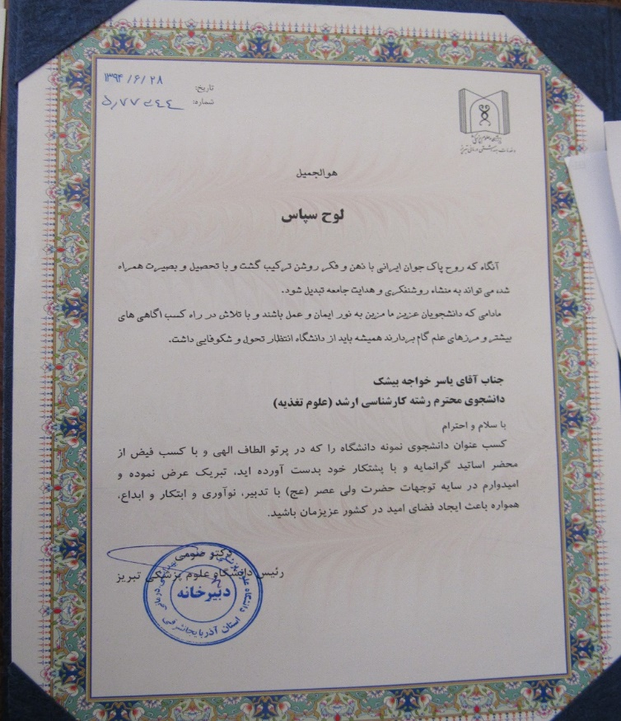

* آقای یاسر خواجه بیشک دانشجوی دکترای تغذیه مسئول بسیج دانشگاه تا سال 94
* آقای یاسر خواجه بیشک دانشجوی دکترای تغذیه دبیر انجمن های علمی دانشجویی دانشگاه از سال 95 تاکنون
* آقای یاسر خواجه بیشک دانشجوی دکترای تغذیه دبیر انجمن علمی دانشجویی تغذیه
* کسب عنوان پژوهشگر برتر دانشجویی دانشگاه توسط آقای یاسر خواجه بیشک دانشجوی دکترای تغذیه
* کسب عنوان موفق ترین گروه جهادی بسیج در سال 94 به فرماندهی دانشجو آقای یاسر خواجه بیشک
* کسب مقام دوم رشته نشریات (سیاسی) در ششمین جشنواره فرهنگی هنری دانشگاههای علوم پزشکی توسط دانشجو آقای یاسر خواجه بیشک در سال 93
* کسب رتبه سوم بخش ویژه- پویایی در نهمین جشنواره نشریات دانشجویی دانشگاههای علوم پزشکی توسط خانم لاله پیاهو دانشجوی دکترای تغذیه در سال 95
* کسب مدال طلا توسط جمال سرایی در دوازدهمین المپیاد ورزشی در سال 95

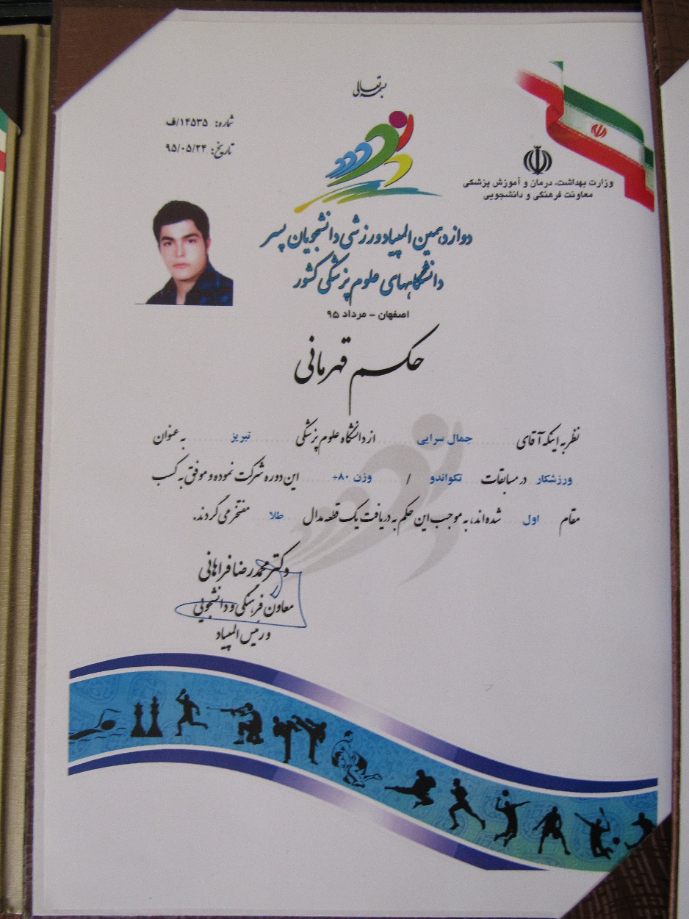

* کسب مدال نقره توسط امین مکاری یامچی در دوازدهمین المپیاد ورزشی در سال 95

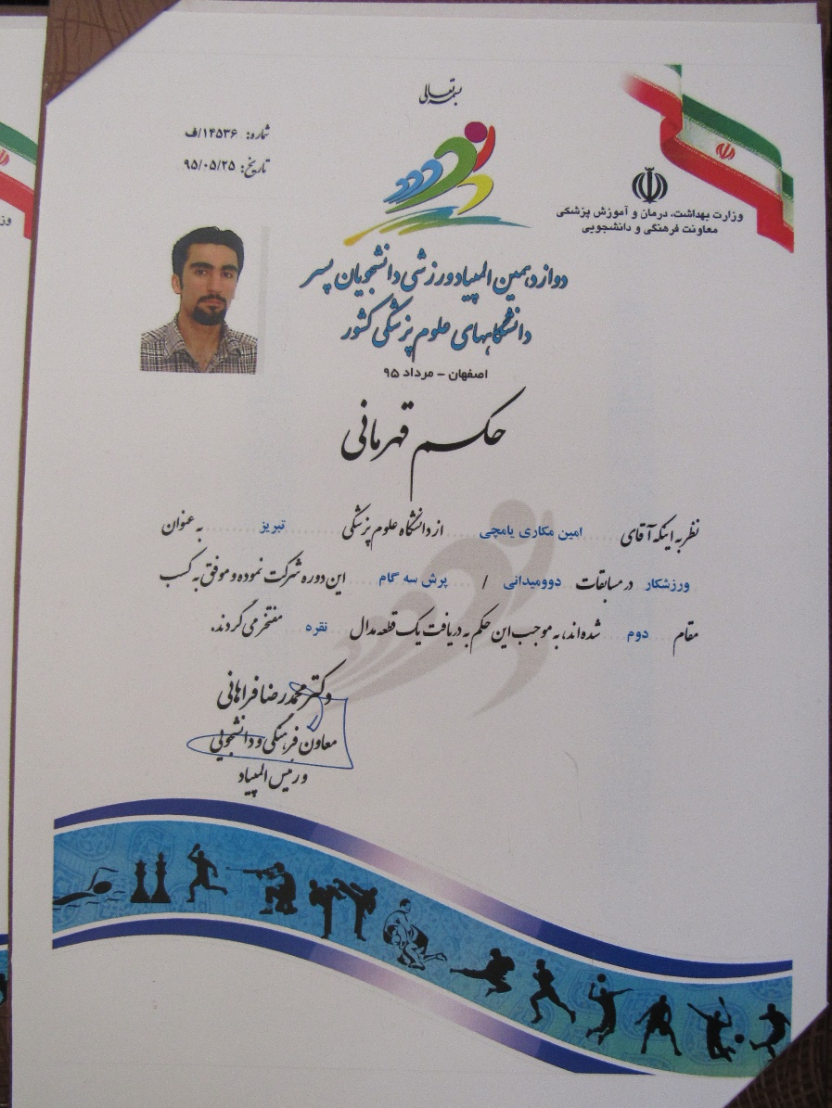

* مقام آوری دانشجویان دانشکده تغذیه و علوم غذایی در هشتمین جشنواره فرهنگی وزارت بهداشت در سال 96

در بخش بهترین کارگردانی نمایش نامه خوانی :سحر علیقلی پور دانشجوی کارشناسی صنایع غذایی خوانشگر و مجتبی رضایی دانشجوی کارشناسی علوم تغذیه خوانشگر و کارگردان نمایش نامه " پزشک نازنین" بودند.

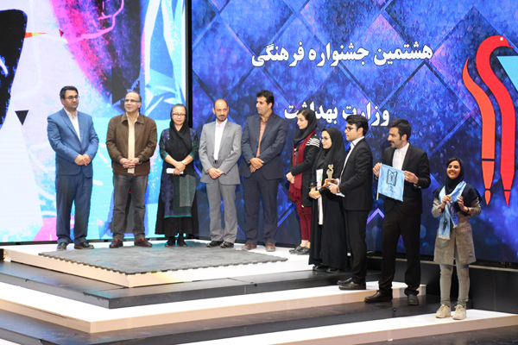

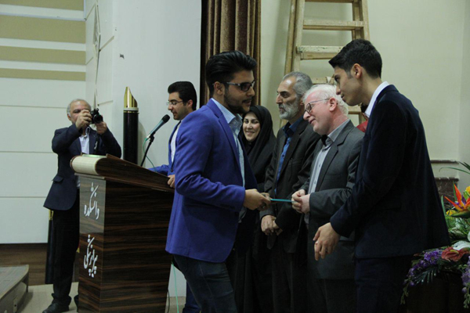

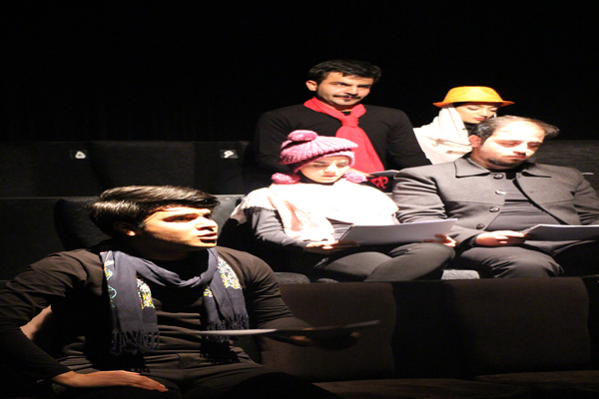

* در مراسم تجلیل از "ستارگان ادبی" دانشگاه علوم پزشکی تبریز در سال 96

کسب رتبه اول داستان کوتاه توسط مجتبی رضایی دانشجوی کارشناسی علوم تغذیه   
سمیرا میرزانجفی دانشجوی کارشناسی ارشد علوم و صنایع غذایی از نفرات شایسته تقدیر داستان کوتاه

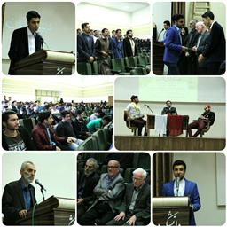

د) اداری و مالی:

1) به روز رسانی امورات جاری اداری و مالی دانشکده

2) پیگیری و ایجاد پست­های سازمانی اعضاء هیئت علمی و کارکنان

3) به روز کردن احکام پرسنلی کلیه همکاران دانشکده

4) استعلام و عقد قرارداد با واحد تکثیر دانشکده

5) تنظیم قرارداد فضای سبز محوطه دانشکده

6) تعویض و تعمیرات لازم در سیستم لوله کشی تأسیساتی دانشکده

7) اصلاح روند اخذ مرخصی و مأموریت ساعتی و روزانه کارکنان

8) اصلاح سیستم درخواست تحویل کالا و خرید به صورت کامپیوتری

9) بررسی پرونده ها و مستندات اعضای محترم هیئت علمی جهت اخذ پایه های عادی

10) برنامه ریزی برای جذب منابع مالی و افزایش اعتبارات اختصاصی دانشکده(عقد قرارداد با موسسات خصوصی با هماهنگی امور قراردادها و واحد حقوقی دانشگاه)

11) خرید و نصب تعداد 9 دستگاه ویدئو پروژکتور برای کلاسهای آموزشی و تحصیلات تکمیلی دانشکده

12) خرید اقلام و سیستم های جدید کمک آموزشی برای کلاس های آموزشی و تحصیلات تکمیلی دانشکده

13) خرید وسایل و تجهیزات آزمایشگاهی گروههای مختلف آموزشی آزمایشگاههای دانشکده با توجه به نیاز و امکانات موجود

14) خرید و نصب کولر برای سایت دانشجویان ارشد

15) ایجاد اتاق های جدید برای همکاران و اعضای هیأت علمی

16( ایجاد تعداد 11 باب اتاق برای دانشجویان Ph.D.

17) جابجایی، ارائه و انتقال اتاق های اعضای هیأت علمی و همکاران جدیدالورود گروه های مختلف آموزشی

18) ایجاد حوزه معاونت آموزشی و پژوهشی (تجهیز اتاق معاونت آموزشی به ویدئوپروژکتور، کولر و و دیوارپوش کردن و ایجاد شبکه اینترنتی برای کلیه اتاق ها و اجرای لوله کشی و نصب رادیاتور)

19) دیوار پوش کردن کلیه اتاق های حوزه اداری و مالی

20) ایجاد اتاق جلسه و کلاس دانشجویان دکتری (دیوارپوش کردن دیوارها- ایجاد سقف کاذب- کف پارکت- نصب تلویزیون 55 اینچ- نصب کولر و میز و صندلی جلسه)

21) اجرای دیوارپوش کلاس های جدید جلسات و تحصیلات تکمیلی واقع در گروههای تغذیه و علوم و صنایع غذایی دانشکده و نصب کولر

22) دیوار چینی و قطع ارتباط صدا بین کلاسها و آزمایشگاهها و سایت ارشد

23) برگزاری برنامه بازدید دانشجویان از گلزار شهدا با پذیرایی و اتوبوسهای استیجاری به همراه بسیج دانشجویی دانشکده

24) ارتقاء و تجهیز سیستم های سایت های کامپیوتری کارشناسی، کارشناسی ارشد و دکترای تخصصی تغذیه دانشکده

25) ایجاد مرکز تحقیقات دانشجویی تغذیه با اخذ مجوز فعالیت از مدیریت و شورای فرهنگی دانشگاه

26) تحویل اتاق به انجمن های علمی تغذیه و علوم غذایی و تجهیز آن به وسایل

27) تحویل مکانی برای ادامه فعالیت کارگزار بیمه دانشگاه در راستای سهولت امور بیمه­ای دانشکده ها و سایر مراکز دانشگاه

28) امکان سنجی و تعیین فضای مناسب جهت ایجاد حیوان خانه و پیگیری اخذ اعتبار لازم برای تجهیز آن به منظور اجرای طرح های تحقیقاتی دانشجویان تحصیلات تکمیلی و اعضای هیأت علمی

29) ارائه خدمات رفاهی و تأمین بلیط رفت و برگشت اساتید، هیئت علمی مدعو و کارت هدیه آنها.

30) تغییر کاربری یکی از اتاق های گروه علوم و صنایع غذایی به آزمایشگاه میکروبیولوژی مولکولی و کاشیکاری و ایجاد سیستم فاضلاب و لوله کشی و نصب کابینت.

31) اختصاصی نمودن پارکینگ دانشکده با خرید و نصب راه بند.

32) افزایش تعداد 6 باب پارکینگ سرپوشیده به تعداد پارکینگ های دانشکده تغذیه و علوم غذایی

ر) **چشم انداز آینده دانشکده تغذیه و علوم غذایی:**

**1**- افزایش اعضای هیات علمی به 50 نفر

2- افزایش رشته ها در حد امکانات

3- برنامه ریزی جهت تخصیص فضای مناسب و مستقل برای دانشکده

4- تصویب چارت سازمانی

5- برنامه ریزی برای جذب اعتبارات خارج دانشگاهی

6- تبدیل به دانشکده مرجع در زمینه تغذیه و علوم غذایی در سطح ملی

7- تماس و هماهنگی با مسئولین و صاحبان صنایع غذایی استان: شرکت فعال و مستمر در جلسات مربوطه از جمله اتاق بازرگانی و ...

8- تماس و هماهنگی با مسئولین وزارتی: تماس و دیدار با معاونت های مختلف به ویژه آموزشی، بهداشتی و توسعه منابع انسانی